
GUI1

Réalisation d’une structure d’interface web responsive

Objectif : Réaliser une base d’interface web (html/css) d’après un zoning fourni.

Du zoning au code :

Ecrire le fichier index.htm et style.css pour obtenir la structure de page ci-dessous.

La page devra être responsive.

Dans une première version utilisez des flexbox css.
Dans une deuxième version utilisez des grid css

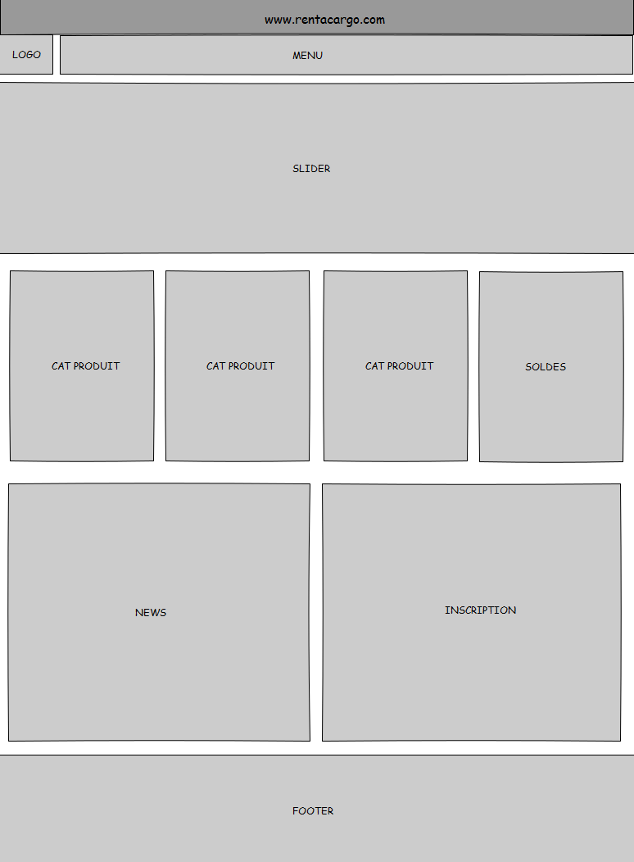

Aperçu fullframe de la page




Aperçu mobile de la même page

